牛顿第二定律及应用——图像问题
例1：将小球竖直上抛（不计空气阻力）能正确描述小球运动的图象是（ ）
v
t
0
A
v
t
0
B
a
t
0
C
a
t
0
D

变式训练1：将小球竖直上抛，小球在运动过程中受到空气阻力恒定f（f＜G），能正确描述小球运动的图象是 （ ）
v
t
0
B
v
t
0
A
a
t
0
C
E_{k}
s
0
D

变式训练2：将小球竖直上抛，小球在运动过程中受到空气阻力与速度成正比（f=kv），能正确描述小球运动的图象是 （ ）
v
t
0
B
v
t
0
A
a
t
0
D
a
t
0
C

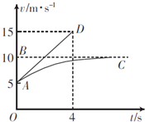
课堂巩固：已知人和雪橇的总质量m=75kg，沿倾角θ=37°且足够长的斜坡向下滑动，滑动时雪橇所受的空气阻力f₁与速度v成正比，比例系数（即空气阻力系数）k未知，从某时刻开始计时，测得雪橇运动的v-t图线如图中的曲线AC所示，图中BC是平行于Ot轴的直线，且与AC相切于C点，AD是过A点所作的曲线AC的切线，且A的坐标为（0，5），D点的坐标为（4，15），由v-t图的物理意义可知：v-t图线上每点所对应的物体运动的加速度在数值上等于通过该点切线的斜率，已知sin37°=0.60，cos37°=0.80，g取10m/s²．
（1）试说明雪橇的运动情况．（先做什么运动？加速度的大小怎样变化？速度的大小怎样变化？后来做什么运动）
（2）当雪橇的速度v=5m/s时，它的加速度为多大？
（3）求空气阻力系数k和雪橇与斜坡间的动摩擦因数μ．

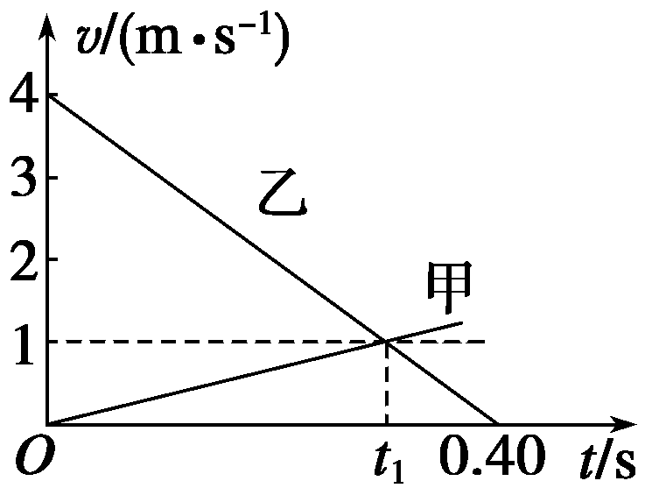
例2：两物体甲和乙在同一直线上运动，它们在0～0.4 s时间内的v－t图象如图7所示．若仅在两物体之间存在相互作用，则物体甲与乙的质量之比和图中时间t₁分别为( )
A.和0.30 s B．3和0.30 s
C.和0.28 s D．3和0.28 s
变式训练：如图所示，质量为M的长木板，静止放置在粗糙水平地面上，有一个质量为m、可视为质点的物块，以某一水平初速度从左端冲上木板．从物块冲上木板到物块和木板达到共同速度的过程中，物块和木板的v－t图象分别如图中的折线acd和bcd所示，a、b、c、d点的坐标为a（0,10）、b（0,0）、c（4,4）、d（12,0）．根据v－t图象，求：
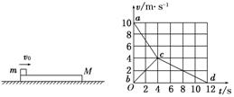
（1）物块冲上木板做匀减速直线运动的加速度大小a₁，木板开始做匀加速直线运动的加速度大小为a₂，达相同速度后一起匀减速直线运动的加速度大小为a₃；
（2）物块质量m与长木板质量M之比；
（3）物块相对长木板滑行的距离Δs.

（1）由图看出，图线的斜率先变小后变为零，则雪撬先做加速运动，加速度逐渐减小，速度逐渐增大，然后做匀速运动．
（2）雪撬速度v=5m/s时，加速度a等于直线AD的斜率a＝＝2.5m/s²
（3）空气阻力为f₁=kv，雪撬与斜坡间的摩擦力为f₂=μmgcosθ
取人和雪撬为研究对象，由牛顿第二定律，得
mgsinθ-f₁-f₂=ma
即mgsinθ-kv-μmgcosθ=ma
由v-t图象知t₀=0时，v₀＝5m/s，a＝2.5m/s²
当速度达到最大值时，v_{m}=10m/s，a=0
代入上式，解得k=37.5kg/s，μ=0.125
答：
（1）雪橇的运动情况是先做加速运动，加速度逐渐减小，速度逐渐增大，然后做匀速运动．
（2）当雪橇的速度v=5m/s时，它的加速度为2.5m/s²．
（3）空气阻力系数k=37.5kg/s，雪橇与斜坡间的动摩擦因数μ=0.125．

（1）1.5 m/s² 1 m/s² 0.5 m/s² （2）3∶2 （3）20 m
解析:
（1）由v－t图象可求出
物块冲上木板做匀减速直线运动的加速度大小a₁＝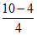 m/s²＝1.5 m/s²，
木板开始做匀加速直线运动的加速度大小a₂＝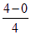m/s²＝1 m/s²，
达到同速后一起匀减速运动的加速度大小a₃＝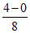m/s²＝0.5 m/s².
（2）对m冲上木板减速阶段：μ₁mg＝ma₁
对M向前加速阶段：μ₁mg－μ₂（m＋M）＝Ma₂
物块和木板达到共同速度后向前减速阶段：μ₂（m＋M）g＝（M＋m）a₃
以上三式联立可得：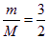
（3）由v－t图可以看出，物块相对于长木板滑行的距离Δs对应图中Δabc的面积，故Δs＝10×4×m＝20 m

